第14回 外国人によるにほんご弁論大会 松山大学外国人留学生受賞

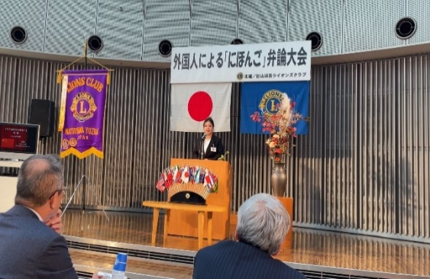
2023年11月12日（日曜日）、松山湯築ライオンズクラブが主催する「第14回 にほんご弁論大会」がいよてつ高島屋にて開催されました。松山大学からは、中国人留学生の朱 子旭さん（経済学部経済学科3年次生） と于剣超さん（経済学部経済学科3年次生）が参加し、それぞれ、最優秀賞と審査員賞を受賞しました。

本大会は、新型コロナウィルス感染症の流行を経て4年ぶりの開催となり、愛媛県内に暮らすアメリカや中国など9か国から13人が参加しました。9歳から40歳までの小学生、大学生、社会人と年齢も立場も在住期間も異なる参加者たちは、日本での生活のなかで日ごろ感じたこと、日本や母国との違いなどについて5分程度にまとめて発表しました。

最優秀賞に輝いた朱さんは、「少子高齢化は不安？」と題してスピーチを行い、人口減少に伴う経済的・福祉的なデメリット以外に、環境問題や食料危機などの問題に解決方法が見いだせないまま人口が増え続けるほうが不安ではないかと問題提起し、視点を変えれば「少子高齢化は不安だけではない。」と訴えました。
審査員賞を獲得した于さんは、「日本と中国の違い」をテーマに、同じ漢字でも日本と中国では意味がまったく異なることがあるため、時には笑えない誤解に繋がってしまうと話しました。また、「人付き合いの距離感の違い」についても触れ、日ごろから周りに迷惑をかけまいとする日本人と周りの知恵を借りて生活する中国人の文化を紹介しました。

最後に、審査員長の愛媛大学 陳捷教授から「各参加者の日本語・弁論がすばらしく、聞いていて考えさせられるものがありました。周りに流されない自分の意見や考えがあって素晴らしかった。」と参加者に対する評価をいただきました。
